臺北市大同區雙蓮國民小學114學年度下學期領域備課社群活動成果紀錄
一、領域備課社群名稱：自然與科技領域備課社群
二、活動時程：第 12 週 日期: 113年 4 月 29日
三、出席人員：詳見簽到表
四、研討項目： □課程研發 □教材設計 活化教學 教學策略
教學方法 評量設計 學生學習檢核 □回饋檢視與調整 其他：
五、共同備課內容重點摘錄：
1.共同備課3(上學期第3單元)

三年級：天氣停看聽 四年級：物質變變變

五年級：空氣的組成與反應 六年級：大地的奧祕

2. 主題式學習單製作探討
六、活動剪影：
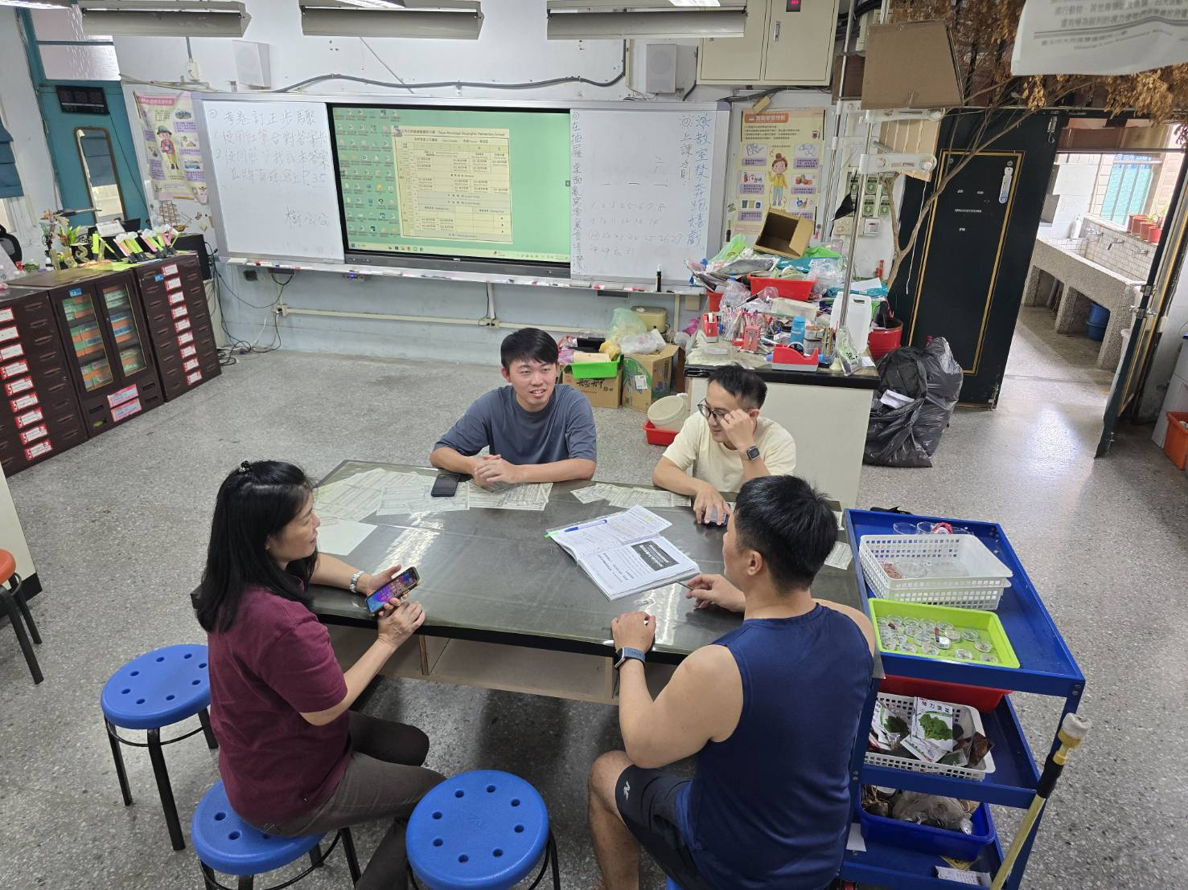
說明：進行討論

附件：
主題式學習單製作探討：
本文件針對國小三至六年級自然領域主題「天氣停看聽」「物質變變變」「空氣的組成與反應」「大地的奧祕」，探討有效的學習單製作流程與教學應用，強調素養導向與語文結合之實作策略。

各年級主題學習單設計討論分析表
年級 | 主題名稱 | 學習目標 | 建議活動與學習單設計 | 語文/素養結合
三年級 | 天氣停看聽 | 觀察天氣現象並紀錄日常變化 | 天氣觀察日誌、繪製天氣符號圖、天氣與活動對應表 | 使用詞彙如 sunny, rainy, cloudy，描述天氣與心情句型（e.g., I feel happy when it’s sunny.）
四年級 | 物質變變變 | 理解物質的物理與化學變化 | 變化分類練習單（溶解/燃燒/冷卻）、實驗紀錄表、變化情境判斷題 | 英文詞彙 melt, dissolve, change，用於口頭說明與圖文配對
五年級 | 空氣的組成與反應 | 認識空氣的組成與燃燒、氧氣關係 | 空氣成分比例圖、燃燒實驗紀錄單、生活中的氧氣應用配對活動 | 寫作 Why is air important? + 實驗步驟口說練習
六年級 | 大地的奧祕 | 探索地層變化與地形形成原因 | 地層模型繪製、地震與火山觀察圖解、地貌分類與比一比活動 | 學習地理專有名詞如 volcano, earthquake, layer，搭配圖示進行說明

